1. Система регулирования дорожным движением с использованием исключительно светофоров и дорожных знаков:
А) строго говоря, не может рассматриваться в качестве системы управления
Б) представляет собой замкнутую систему управления
В) может рассматриваться как пример разомкнутой системы управления
Г) включает в себя несколько каналов обратной связи
Д) функционирует на основе преобразования и целенаправленной обработки информации о состоянии дорожного движения
2. При истинности какого условия последовательность переменных A, B,C не является упорядоченной по возрастанию:
А) (A<B) AND (NOT(B>=C))
Б) (A<=B) AND (B<=C)
В) NOT ((A>B) OR (B>C))
Г) (A<=B) AND (NOT(B>C))
Д) NOT ((A<=B) AND (B<=C))
3. Применение векторной графики по сравнению с растровой:
А) не меняет способы кодирования изображения
Б) увеличивает объем памяти, необходимой для хранения изображения
В) не влияет на объем памяти, необходимой для хранения изображения, и на трудоемкость редактирования изображения
Г) сокращает объем памяти, необходимой для хранения изображения, и облегчает редактирование последнего
Д) ни один из ответов (А, Б, В, Г) не подходит
4. В магазине осуществляется продажа N различных товаров. Покупатель решает задачу выбора самого дешевого подарка из числа дорогостоящих вещей (вещь стоимостью свыше М рублей считается дорогостоящей).
Информационная модель задачи допускает следующую формулировку: в одномерном массиве A(1), A(2), … A(N)
А) среди элементов, меньших M, отыскать наибольший
Б) отыскать наименьший элемент
В) отыскать элемент, равный M
Г) среди элементов, больших M, отыскать наименьший
Д) отыскать наибольший элемент
5. На рисунке представлен фрагмент текстового документа в режиме отображения знаков форматирования. Сколько стилей «Заголовок» в структуре документа? Сколько абзацев в этом фрагменте? Сколько стилей абзаца используется?
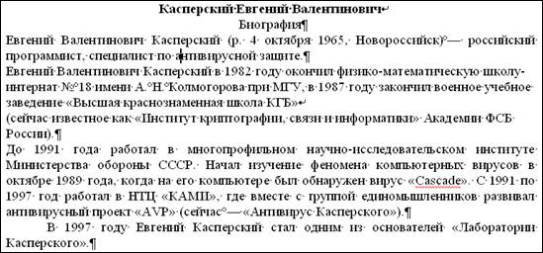
А) заголовков - 2, абзацев – 7, стилей абзаца – не меньше 7
Б) заголовков 1, абзацев – 5, стилей абзаца – не больше 3-х
В) заголовков нет, абзацев – 5, стилей абзаца – не меньше 4-х
Г) заголовков нет, абзацев – 7, стилей абзаца – не меньше 5
Д) ни один из вариантов (А, Б, В, Г) не подходит
6. Для приложения «Калькулятор» (программа calc. exe) на Рабочем столе создан ярлык с именем calc. Выбрать верное утверждение:
А) имя ярлыка обязательно должно совпадать с именем программы
Б) перемещение ярлыка по Рабочему столу вызовет нарушение работы приложения «Калькулятор»
В) переименование ярлыка в Арифмометр влечет за собой переименование самой программы calc.exe в Арифмометр.exe
Г) для одного приложения нельзя создать несколько ярлыков
Д) удаление ярлыка не влечет за собой удаление приложения «Калькулятор» (программы calc.exe)
7. Модем может передать растровое графическое изображение размером 480*512 пикселей в 256-цветной палитре в течение 1 минуты. Определить скорость передачи данных.
А) 4 Кбайт/с
Б) 240 Кбайт/с
В) 4096 бит/с
Г) 30 Кбайт/с
Д) другое значение
8. Световое табло состоит из лампочек, каждая из которых может находиться в двух состояниях («включено» или «выключено»). Какое наименьшее количество лампочек должно находиться на табло, чтобы с его помощью можно было передать 50 различных сигналов?
А) 5; б) 6; в) 25; г) 50.
9. Компьютер, подключенный к сети Интернет, обязательно имеет
А) доменное имя
Б) WEB-страницу
В) IP-адрес
Г) URL-адрес
Д) домашнюю WEB-страницу

10. Определите значение переменной a после выполнения фрагмента алгоритма:
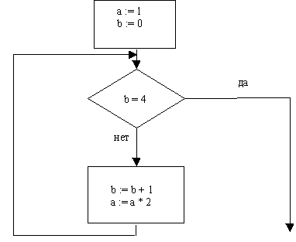
Примечание: знаком * обозначено умножение, знаком := обозначена операция присваивания.

